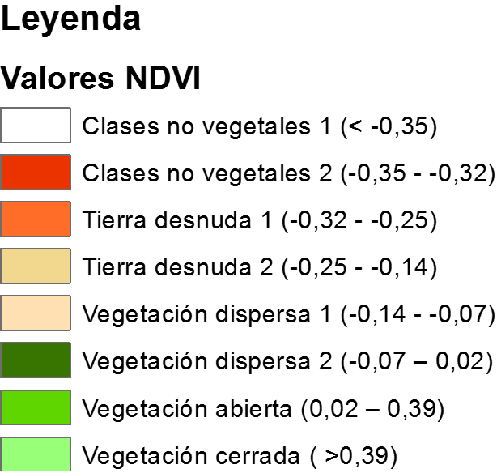

Figura 5. NDVI reclasificado a ocho clases, en Flavio Alfaro, Manabí, Ecuador. Fuente: Universidad Laica Eloy Alfaro de Manabí – Departamento Central de Investigación.

